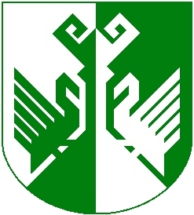

ШЕРНУР  МУНИЦИПАЛ  РАЙОНЫН  АДМИНИСТРАЦИЙЖЕ |  | АДМИНИСТРАЦИЯ СЕРНУРСКОГО МУНИЦИПАЛЬНОГО  РАЙОНА
ПУНЧАЛ |  | ПОСТАНОВЛЕНИЕ

от 05 июля 2016 года № 301

О внесении изменений в постановление администрации
Сернурского муниципального района от 12.08.2015 г. № 378
«О новой системе оплаты труда работников муниципального образовательного учреждения дополнительного образования детей «Сернурская школа искусств им. И.Н. Молотова»

В соответствии с постановлением Правительства Республики Марий Эл от 21 июня 2016 г. № 288 «О внесении изменений в некоторые постановления Правительства Республики Марий Эл» администрация Сернурского муниципального района постановляет:
1. Внести в Положение об оплате труда работников муниципального учреждения дополнительного образования «Сернурская детская школа искусств им. И.Н. Молотова», утвержденное постановлением администрации Сернурского муниципального района от 12 августа 2015 года № 378 «О внесении изменений в постановление администрации Сернурского муниципального района от 16 августа 2011 года № 378 «О новой системе оплаты труда работников муниципального учреждения дополнительного образования «Сернурская детская школа искусств им. И.Н. Молотова» (в ред. от 14.01.2016 г.), изменение, исключив в абзаце четвертом пункта 23 слова «по основному месту работы».
2. Контроль за исполнением настоящего постановления возложить на руководителя МУ «Отдел культуры администрации Сернурского муниципального района» А.А. Швецову.
3. Настоящее постановление подлежит размещению на официальном сайте администрации Сернурского муниципального района в информационно-телекоммуникационной сети Интернет.

Главы администрации  Сернурского  муниципального района | подпись С. Адиганов

